**«Ласточкино Гнездо»**

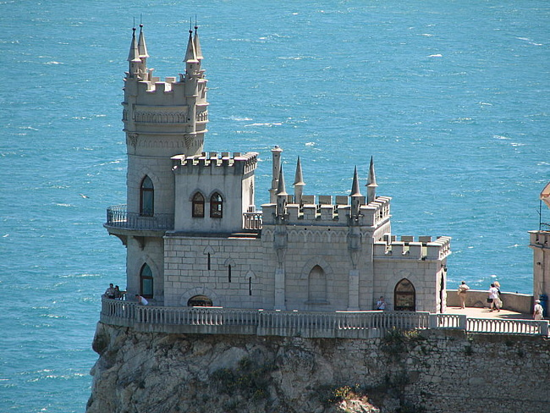

Ласточкино гнездо – один из самых миниатюрных замков в мире, расположенный на отвесной Аврориной скале мыса Ай-Тодор. Более удачное сочетание живописного вида и одухотворённой архитектуры трудно представить.

В отличии от большинства достопримечательностей Крыма, история Ласточкиного гнезда не уходит на столетия вглубь веков. Начало она берет в конце девятнадцатого века с постройки деревянного дома, названного хозяйкой Ласточкиным гнездом. Однако позднее это здание было снесено, и к 1912 году на его месте уже стоял миниатюрный готический замок, построенный по заказу одного из бакинских нефтепромышленников. Именно этот шедевр архитектуры и известен ныне под названием Ласточкиного гнезда, хотя он и изменился слегка после землетрясения 1927 года и последовавшей реконструкции.

В двадцатом веке здание долго пустовало, находясь в аварийном состоянии, после реконструкции оно снова стало открыто для посещений. Недавно в нём открылась художественная выставка, посвящённая известному мастеру пейзажей Архипу Куинджи.

В силу своей удивительной красоты Ласточкино гнездо неоднократно становилось объектом пристального внимания кинематографистов. Именно здесь снимались такие шедевры советского кинематографа, как «Десять негритят», «Мио, мой Мио» и «Синяя птица».

Ласточкино гнездо – место с удивительной атмосферой, которая стоит того, чтобы прочувствовать её лично.

**Крепость Алустон**

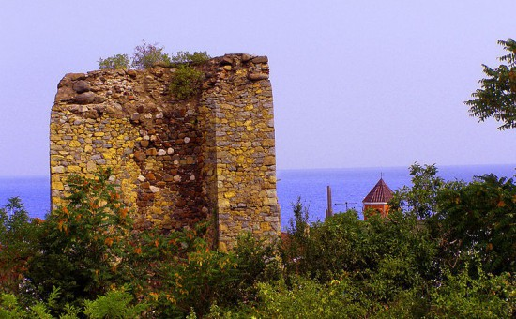

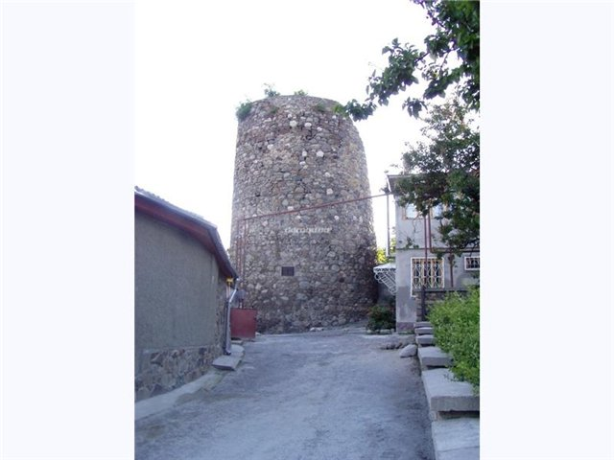

Крепость была возведена по указанию византийского императора Юстиниана I еще в 6 веке. Прекрасно укрепленный Алустон не раз спасал византийцев от набегов кочевников, которые пытались взять крепость штурмом. Все было хорошо до 10 века.

Но однажды нагрянули непобедимые печенеги, и крепость пала. Спустя несколько веков ее возродили генуэзцы, сделав Алустон больше и прочнее, чем он был при предыдущих византийских хозяевах.

**Собор Александра Невского**

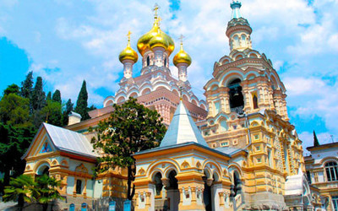

Собор Святого благоверного князя Александра Невского— главный православный собор Ялты.

Строительство собора было неразрывно связано с российским императорским домом, покровителем которого считался святой Александр Невский. Собор был построен в честь российского императора Александра II, погибшего от рук народовольцев.

В закладке первого камня 1 марта 1891, в день десятой годовщины гибели императора, участвовала императрица Мария Фёдоровна. Освящение собора происходило 4 декабря 1902 года в присутствии императора Николая II, его семьи и свиты.

Двухъярусный, с открытыми галереями, ялтинский собор выстроен в неорусском стиле и украшен многочисленными декоративными элементами: пилястрами, киотцами, порталами, сердечками, шатровым крыльцом. Нарядный вид ему придали бело-розовые тона. Рядом с собором была сооружена трёхъярусная колокольня, 11 колоколов для которой были отлиты в Москве. Иконы для собора были написаны мастерами из Мстеры во Владимирской губернии. Интерьер был оформлен архитектором С. П. Крошечкиным, иконостас, купол и стены расписал киевский художник И.Мурашко. Мозаика с образом святого князя на наружной стороне храма была выполнена учениками венецианца А.Сальвиати. Купола храма были покрыты золотом.

**Балаклава**

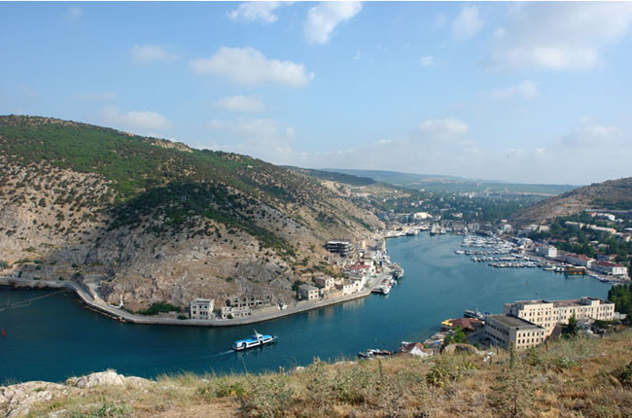

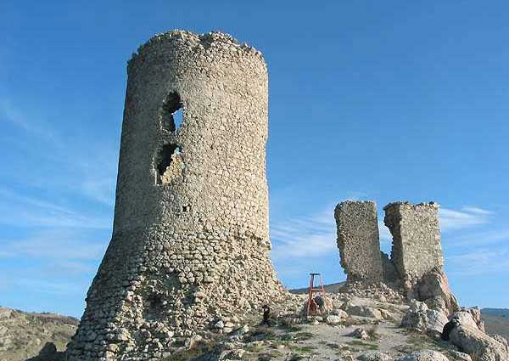

Если вы планировали посетить достопримечательности Крыма, то обязательно отправляйтесь в небольшой курортный городок Балаклава. Город обладает уникальным ландшафтом и климатом.

С середины и почти до конца 20 века Балаклава была закрыта из-за того, что на ее территории располагался секретный объект – подземный [Завод по ремонту подводных лодок](http://www.arrivo.ru/ukraina/sevastopol/zavod-po-remontu-podvodnyh-lodok.html) (сейчас это музей). Из-за этого многие достопримечательности Балаклавы были также закрыты для осмотра и посещения.

Наиболее интересные достопримечательности Балаклавы, кроме музея ремонта подводных лодок – Генуэзская крепость Чембало, Церковь Двенадцати апостолов, Балаклавская бухта, [мыс Айя](http://www.arrivo.ru/ukraina/sevastopol/mys-aiyya.html), Свято-Георгиевский мужской монастырь на [мысе Фиолент](http://www.arrivo.ru/ukraina/sevastopol/mys-fiolent.html) и многое другое.

Конечно, туристов привлекает не только город с древней историей и большим количеством памятников архитектуры, но и окрестные пляжи Балаклавы. На одной достопримечательности Крыма стоит остановиться более подробно. Крепость Чембало – одна из главных достопримечательностей Балаклавы.

Она расположена на горе Кастрон, у восточного входа в Балаклавскую бухту. На вершине утеса находился укрепленный замок – Город святого Николая, цитадель, окруженная мощными стенами с восемью башнями. С другой ее стороны – обрыв. Внутри цитадели размещалась административная часть колонии. Там был консульский замок-башня (высотой примерно 15 м), массария (таможня) и, конечно, церковь.

Самая знаменитая башня генуэзской крепости Чембало – башня господина (донжон). Самая высокая башня из комплекса выполняла роль маяка и смотровой площадки. До развалин крепости Чембало ведет хорошо обустроенная дорога.Здесь легко убедиться, что архитектура Севастополя поистине уникальна. Сейчас генуэзская крепость Чембало является филиалом Национального заповедника Херсонес.

**Военно-исторический музей Черноморского флота**

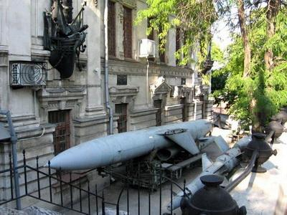

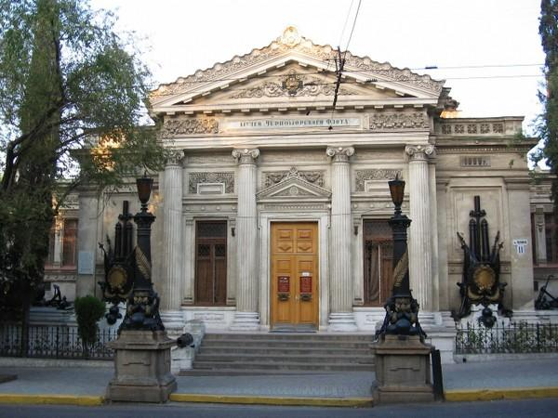

Военно-исторический музей Черноморского флота был основан в 1869 году в Севастополе по инициативе тех, кто защищал город во время Крымской войны (1853 - 56), для увековечения памяти участников героической обороны города. Создан музей был на добровольные пожертвования. Открыт в собственном доме инженер-генерала Э. Тотлебена. Отдельное помещение для музея построено в 1895 году по проекту академика А. Кочетова.

Экспозиция Военно-исторического музея Черноморского флота насчитывает 20 тысяч единиц хранения, среди которых, в частности, личные вещи адмиралов В. Корнилова и П. Нахимова. Всего на 2 этажах музейного помещения 7 залов (3 на первом и соответственно 4 на втором):

Материалы музейных экспозиций рассказывают об основании Севастополя как базы Черноморского флота, истории русского флота со времен его создания, защиту города 1854 - 55 и героической обороне 1941 - 42 лет, а также об истории украинского Черноморского флота. Среди экспонатов музея - картины, гравюры, скульптуры, акварели, эпистолярии, мемуары, дневники, документы, мемориальные вещи, листовки, газеты, оружие, боевые награды, фотографии, модели казацких чаек , различных военных кораблей и т.д. Во дворе музея расположена открытая экспозиция военной техники разных времен. Военно-исторический музей Черноморского флота проводит большую просветительскую, информационную, научную, экскурсионную деятельность.